（公財）しまね産業振興財団 経営支援課 岡本　行

E-mail : con@joho-shimane.or.jp FAX:0852-60－51０５

**「島根富士通　生産性向上セミナー」　申込書　※印は必須項目です。**

**ご受講の可否については、申込締切（5/１４）後の2営業日以内にご連絡をいたします。**

※講座開催日の3日前までにご連絡が届かない場合には、お手数ですが担当:岡本（0852-60-5115）までご連絡ください。

以下【注記】を内容を了承し、申込みます。

|  |  |  |  |  |  |
| --- | --- | --- | --- | --- | --- |
| ※貴社名 |  | | | | |
| ※住所 | (〒　　　ー　　　　)　島根県 | | | | |
| 申込責任者（担当）者情報 | | | | | |
| ﾌﾘｶﾞﾅ  ※氏名 |  | | | 所属部署・役職名 |  |
| ※ TEL |  | FAX | |  | |
| ※ E-mail |  | | | | |
| 参加者情報 | | | | | |
| ﾌﾘｶﾞﾅ  氏名 | | | 役職 | | 所属部署 |
| ① |  | |  | |  |
| ② |  | |  | |  |

【注記】

* 本講座では、広報および報告に使用する写真を撮影させていただきます。
* 皆様のご意見を今後の講座運営やカリキュラム作成の参考とさせていただきますので、講座終了後はアンケートにご協力いただきますようお願いいたします。
* 定員を大幅に超えた場合には、参加人数の調整を行う可能性がございますので、その際はご了承ください。
* 本講座受講にあたり開示いただいた個人情報は、講座実施に係る運用・管理及び受講後のアンケートや当財団からのアンケート調査や事業紹介など当財団の活動の範囲以外で使用することはありません。

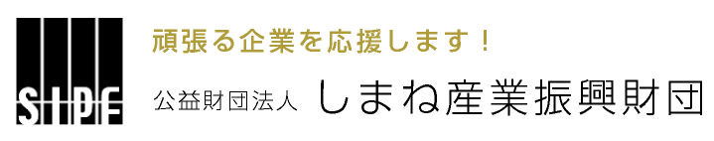図形

AI によって生成されたコンテンツは間違っている可能性があります。

〒690-0816 島根県松江市北陵町1番地 　TEL:0852-60-5115／E-mail : con@joho-shimane.or.jp

経営支援課（担当:岡本）